供应商注册入库操作指引
- 注册网址
供应商注册网址：http://zcw.macrolink.com.cn
请供应商注册时优先选用IE浏览器，并将浏览器设置成兼容模式，添加此网站为信任站点。
二、基本信息
1、营业执照：提供彩色清晰扫描版（三证合一），注册金额如实填写；营业执照号指的是统一社会信用代码。
2、提供安全生产许可证(施工、制造业)；
3、授权委托书：法人近1个月内开具的授权委托书签字盖章扫描件；
4、授权代表社保证明：
a.自提交之日起不少于6个月连续缴纳的社保证明，可为社保网站查询记录PDF/截图或当地社保局打印盖章扫描件（需体现企业名称，联系人姓名，社保缴纳日期明细和公章）；
b.企业授权代表为企业法定代表人的，提供其身份证复印件；
c.企业授权代表为企业股东的，提供天眼查等网站的参股证明和身份证明复印件；
d.授权代表为第三方公司代缴社保的，提供本单位与代缴单位的服务合同、缴费花名册或授权代表的劳动合同。
5、产品与服务分类：选择与本次招标相匹配的分类；资质名称与等级如实填写，并提供相应资质证明文件（如劳务派遣证、行政许可证等），如本行业内无资质要求则填“无”，不允许随意填写。
三、联系人信息
1、授权代表：总公司职务级别必须为集团总部副总经理或市场部总监以上人员；分公司职级必须为副总经理或市场部同等级联系人；无社保的授权代表原则上需为企业法人代表；
2、经营负责人：法人代表、总经理、副总经理；
3、企业负责人：法人代表、董事长、执行董事、公司总裁。
职务必须填写
三、近年工程业绩
要求提供近三年内类似业绩（合同原件首页、金额页、盖章页扫描件）不少于三份。合同证明必须体现合同服务范围及合同金额。发包人、项目名称、合同金额等为必填项，且必须填写详细.
- 消息推送
供应商注册成功后，扫描新华联招采网站首页的二维码（详见附件）进行关注，后期的审核消息会进行推送。
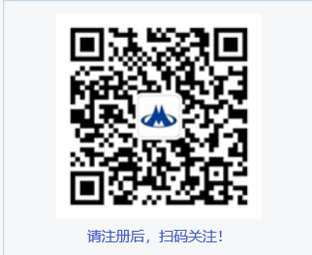
- 密码重置与找回
供应商注册成功后，务必牢记用户名与密码，供应商可自行修改密码。若密码遗失，可通过营业执照号及注册邮箱（联系招标经办人查询注册邮箱）自行找回；若注册邮箱已停用，需开具密码重置函（模板由招标经办人提供并反馈至系统管理员），由系统管理员更改密码。

